МАТРАЦЫ ХОЛКОН «ПРЕСТИЖ»
ПОКРЫТИЕ : Ткань ультрастеп (синтепон пл.80гр/м2+полиэстер пл.65гр/м2)
Наполнитель: Пласт полиэфирного волокна, Чехол на молнии с четырьмя резинками по углам.
МАТРАСЫ ХОЛКОН Чехол на молнии П/Э | До 50тыс  .руб. | ДО 100тыс  .руб. | ОТ 100тыс.руб. | ОТ 500тыс.руб.
Матрас 70х200х5 Холкон, ткань ультрастеп (синтепон+полиэстер) | 630.00 руб. | 590.00 руб. | 560.00 руб. | 530.00 руб.
Матрас 70х200х8 Холкон, ткань ультрастеп (синтепон+полиэстер) | 770.00 руб. | 730.00 руб. | 690.00 руб. | 660.00 руб.
Матрас 70х200х10 Холкон, ткань ультрастеп (синтепон+полиэстер) | 840.00 руб. | 800.00 руб. | 760.00 руб. | 730.00 руб.
Матрас 80х200х5 Холкон, ткань ультрастеп (синтепон+полиэстер) | 680.00 руб. | 640.00 руб. | 600.00 руб. | 570.00 руб.
Матрас 80х200х8 Холкон, ткань ультрастеп (синтепон+полиэстер) | 840.00 руб. | 800.00 руб. | 760.00 руб. | 730.00 руб.
Матрас 80х200х10 Холкон, ткань ультрастеп (синтепон+полиэстер) | 970.00 руб. | 930.00 руб. | 890.00 руб. | 860.00 руб.
Матрас 90х200х5 Холкон, ткань ультрастеп (синтепон+полиэстер) | 720.00 руб. | 680.00 руб. | 650.00 руб. | 620.00 руб.
Матрас 90х200х8 Холкон, ткань ультрастеп (синтепон+полиэстер) | 940.00 руб. | 900.00 руб. | 860.00 руб. | 830.00 руб.
Матрас 90х200х10 Холкон, ткань ультрастеп (синтепон+полиэстер) | 1'100.00 руб. | 1'060.00 руб. | 1'020.00 руб. | 990.00 руб.
Наматрацник 120х200х8 Холкон, ткань ультрастеп (синтепон+полиэстер) | 1100.00 руб. | 1050.00 руб. | 1000.00 руб. | 950.00 руб.
Наматрацник 120х200х10 Холкон, ткань ультрастеп (синтепон+полиэстер) | 1250.00 руб. | 1200.00 руб. | 1150.00 руб. | 1100.00 руб.
Наматрацник 140х200х8 Холкон, ткань ультрастеп (синтепон+полиэстер) | 1250.00 руб. | 1200.00 руб. | 1150.00 руб. | 1100.00 руб.
Наматрацник 140х200х10 Холкон, ткань ультрастеп (синтепон+полиэстер) | 1400.00 руб. | 1350.00 руб. | 1300.00 руб. | 1250.00 руб.
Наматрацник 160х200х8 Холкон, ткань ультрастеп (синтепон+полиэстер) | 1400.00 руб. | 1350.00 руб. | 1300.00 руб. | 1250.00 руб.
Наматрацник 160х200х10 Холкон, ткань ультрастеп (синтепон+полиэстер) | 1550.00 руб. | 1500.00 руб. | 1450.00 руб. | 1400.00 руб.

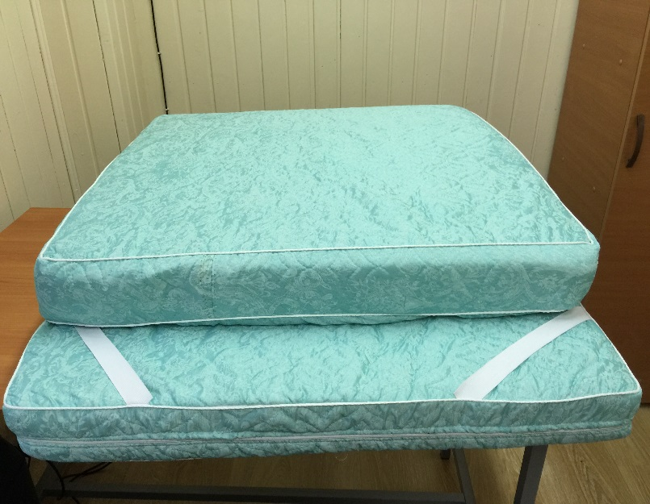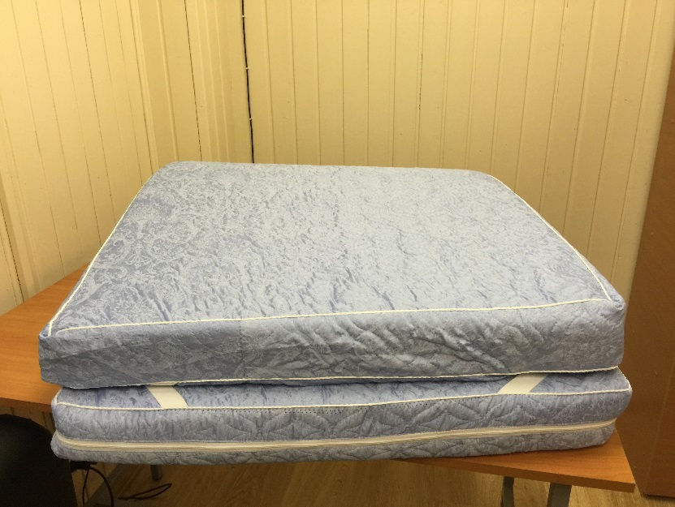
МАТРАЦЫ ХОЛКОН СЕРИИ «ЭКОНОМ»
Плотность Холкона : борт5-0,8кг/м2, борт 8 – 1,4кг/м2, борт10 – 1,6кг/м2
МАТРАСЫ ХОЛКОН СЕРИИ «ЭКОНОМ» | до 50.000руб | до 100.000руб | от 100.000руб до 200.000р | Специальная
Матрас 70х200х5 Холкон | 550,00 руб. | 500,00 руб. | 460,00 руб. | 420,00 руб.
Матрас 70х200х8 Холкон | 670,00 руб. | 620,00 руб. | 580,00 руб. | 540,00 руб.
Матрас 70х200х10 Холкон | 750,00 руб. | 700,00 руб. | 660,00 руб. | 620,00 руб.
Матрас 80х200х5 Холкон | 590,00 руб. | 540,00 руб. | 500,00 руб. | 460,00 руб.
Матрас 80х200х8 Холкон | 720,00 руб. | 670,00 руб. | 630,00 руб. | 590,00 руб.
Матрас 80х200х10 Холкон | 810,00 руб. | 760,00 руб. | 720,00 руб. | 680,00 руб.
Матрас 90х200х5 Холкон | 640,00 руб. | 590,00 руб. | 550,00 руб. | 510,00 руб.
Матрас 90х200х8 Холкон | 780,00 руб. | 730,00 руб. | 690,00 руб. | 650,00 руб.
Матрас 90х200х10 Холкон | 870,00 руб. | 820,00 руб. | 780,00 руб. | 740,00 руб.
Матрас 120х200х5 Холкон | 770,00 руб. | 720,00 руб. | 680,00 руб. | 640,00 руб.
Матрас 120х200х8 Холкон | 950,00 руб. | 900,00 руб. | 850,00 руб. | 800,00 руб.
Матрас 120х200х10 Холкон | 1 100,00 руб. | 1050,00руб. | 1000,00 руб. | 950,00 руб.
Матрас 140х200х8 Холкон | 1 100,00 руб. | 1050,00руб. | 1000,00 руб. | 950,00 руб.

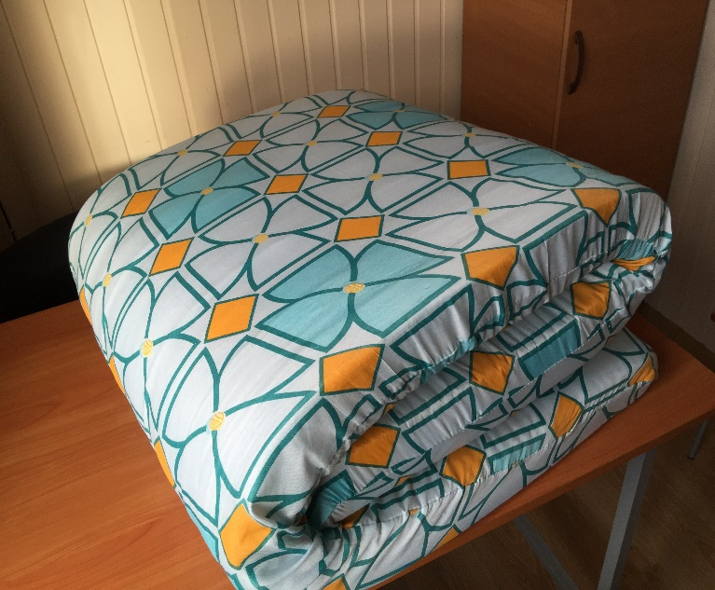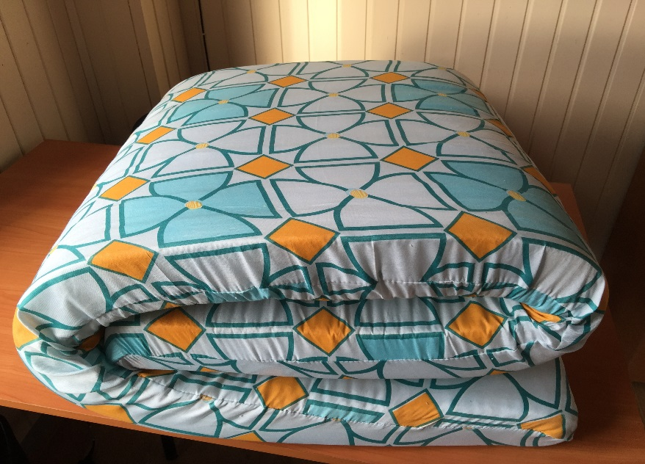
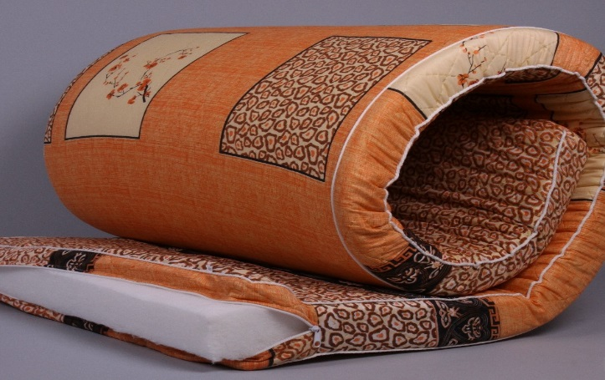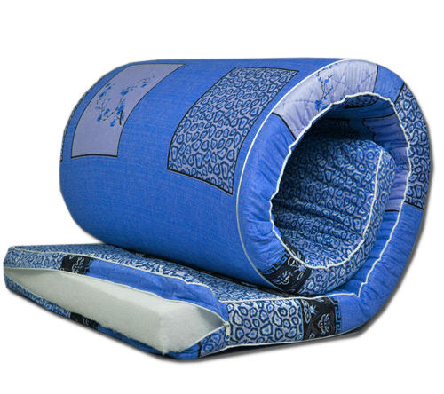

МАТРАЦЫ ППУ (ПОРОЛОН)
ПОКРЫТИЕ : Ткань ультрастеп (синтепон пл.80гр/м2+полиэстер пл.65гр/м2)
Наполнитель: Пенополиуретан плотность 18гр/м2, Чехол на молнии с четырьмя резинками по углам.
МАТРАСЫ ПОРОЛОН (ППУ) Чехол на молнии | До 50тыс  .руб. | ДО 100тыс  .руб. | ОТ 100тыс.руб. | ОТ 500тыс.руб.
Матрас 70х200х4 Пенополиуретан (18), ткань ультрастеп (синтепон+полиэстер пл.65гр\м2) | 710,00 руб. | 660.00 руб. | 620,00 руб. | 580,00 руб.
Матрас 70х200х6 Пенополиуретан (18), ткань ультрастеп (синтепон+полиэстер пл.65гр\м2) | 840,00 руб. | 790.00 руб. | 750,00 руб. | 710,00 руб.
Матрас 70х200х9 Пенополиуретан (18), ткань ультрастеп (синтепон+полиэстер пл.65гр\м2) | 1070,00 руб. | 1020,00 руб. | 980,00 руб. | 940,00 руб.
Матрас 80х200х4 Пенополиуретан (18), ткань ультрастеп (синтепон+полиэстер пл.65гр/м2) | 760,00 руб. | 710.00 руб. | 670,00 руб. | 630,00 руб.
Матрас 80х200х6 Пенополиуретан (18), ткань ультрастеп (синтепон+полиэстер пл.65гр/м2) | 900,00 руб. | 850.00 руб. | 810,00 руб. | 770,00 руб.
Матрас 80х200х9 Пенополиуретан (18), ткань ультрастеп (синтепон+полиэстер пл.65гр\м2) | 1180,00 руб. | 1130,00 руб. | 1090,00 руб. | 1'050.00 руб.
Матрас 90х200х4 Пенополиуретан (18), ткань ультрастеп (синтепон+полиэстер пл.65гр\м2) | 810,00 руб. | 760.00 руб. | 720,00 руб. | 680,00 руб.
Матрас 90х200х6 Пенополиуретан (18), ткань ультрастеп (синтепон+полиэстер пл.65гр/м2) | 990,00 руб. | 940,00 руб. | 900,00 руб. | 860,00 руб.
Матрас 90х200х9 Пенополиуретан (18), ткань ультрастеп (синтепон+полиэстер пл.65гр/м2) | 1280,00 руб. | 1230,00 руб. | 1190,00 руб. | 1150,00 руб.
Матрас 70х200х9 Пенополиуретан (18), серия "ЭКОНОМ" | 960,00 руб. | 910,00 руб. | 870,00 руб. | 830,00 руб.
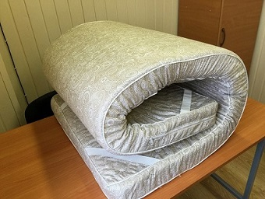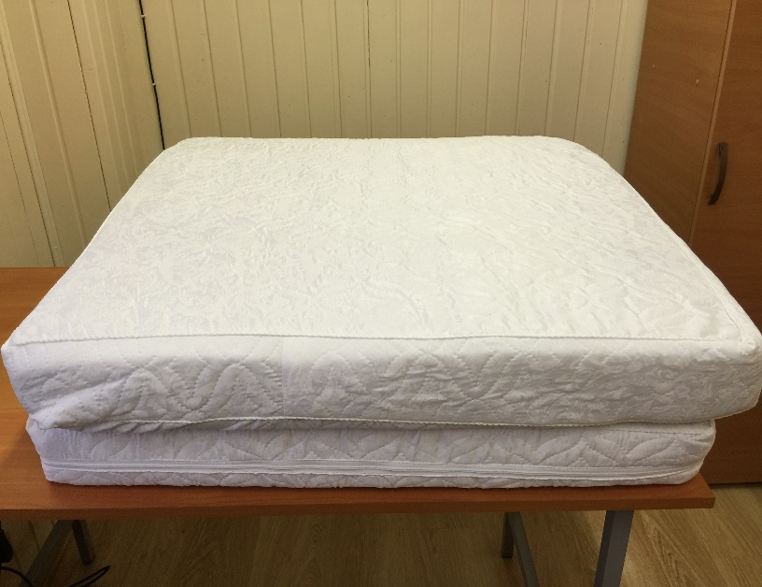

Компания Оптовый Текстильный Склад

(495) 789-71-76, ф.543-93-03, 8-903-179-08-40
http://www.7897176.ru http://krovati-metallicheskie.ru/
http://www.matrasoptom.ru http://mnogo-matrasov.ru/
http://кровати-матрацы.рф http://металлические-кровати.москва/

